凯迪拉克×原神：解锁跨界联名营销的特别之旅
广 告 主：凯迪拉克
所属行业：汽车
执行时间：2022. 09.16-10.31
参选类别：跨界联合营销类
营销背景
1.原神3.0版本更新，凯迪拉克9月与原神联名携手打造CT4和XT4限量版，推出2款跨界联名新车，献礼凯迪拉克120周年庆。
2.凯迪拉克从以往与二次元毫不相干的形象，转变至愿意了解并深度融合痛车文化，为原神粉丝量身打造限量款车辆等一系列与原神的深度联动，是凯迪拉克向年轻化市场迈出的重要一步，也展现出了品牌拥抱年轻群体文化的决心。
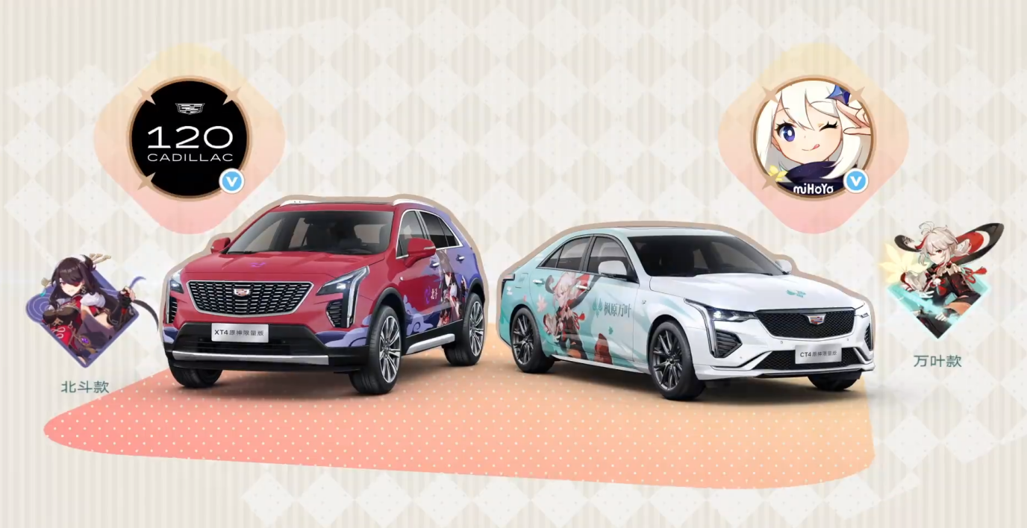
营销目标
1.搭载原神3.0版本激励活动热点，炒作凯迪拉克×原神跨界联动话题，引爆社交热议。
2.借助原神超话及原神主话题阵地，调动原神游戏兴趣人群参与品牌互动，实现凯迪拉克品牌人群年轻化。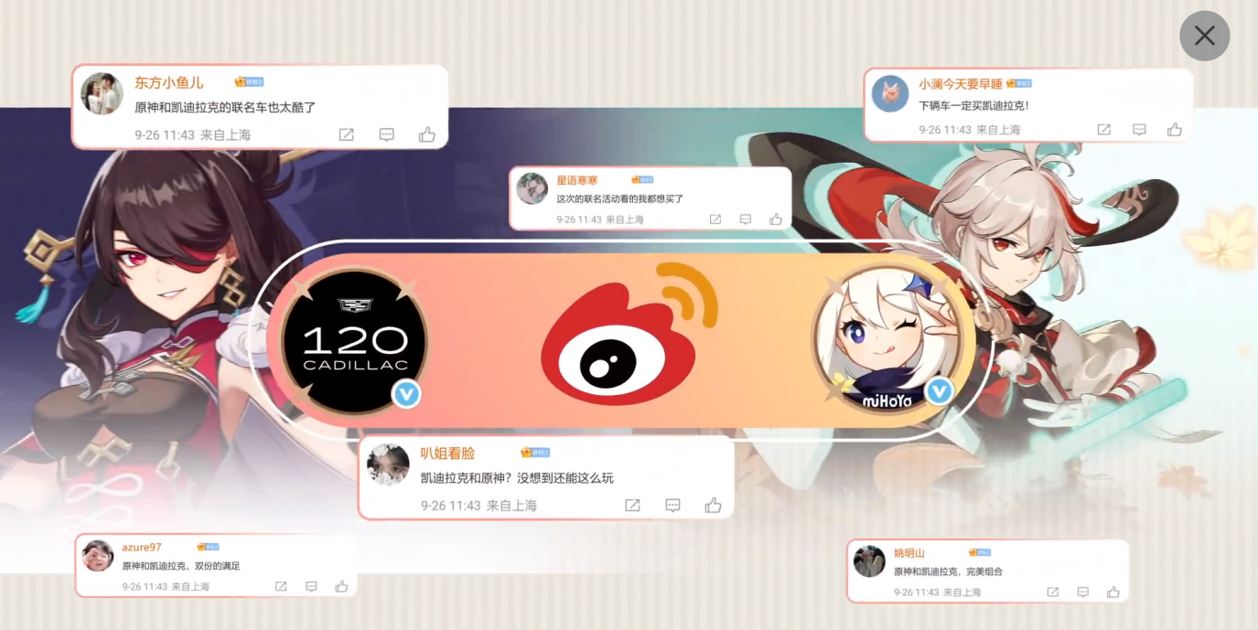策略与创意
案例视频：https://www.bilibili.com/video/BV1d8411M749/?vd_source=3a0e412b6307e0c55fabf40eb6967aac
借势微博平台的游戏运营生态，打造品牌社交热点，实现此次跨界联名的声量引爆与人群流转。
1.跨界自然热点炒作：搭载原神3.0版本激励活动热点，炒作#原神 凯迪拉克#联动话题，冲榜自然热搜，引爆声量。
2.品牌二创活动打造：打造角色痛车同人二创话题，邀请原神游戏大V，刺激原神兴趣人群UGC内容创作，实现人群转化及内容沉淀。
3.原神社交阵地抢占：抢占原神超话及主话题阵地，为凯迪拉克定制二创话题活动引流，助推品牌活动参与度。
执行过程/媒体表现
1.氛围预热期：搭载原神3.0版本热点，官方&游戏大V助推凯迪拉克与原神联动事件热度扩散，营造高热联动氛围。
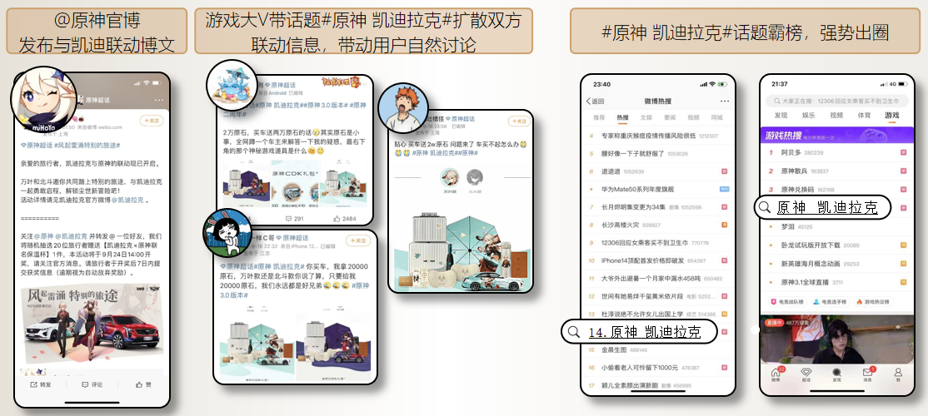
2.活动引爆期
（1）游戏垂类账号与凯迪拉克联合发起联动角色同人二创活动，号召用户参与，品牌深度融入二次元游戏圈层文化，调动网友互动。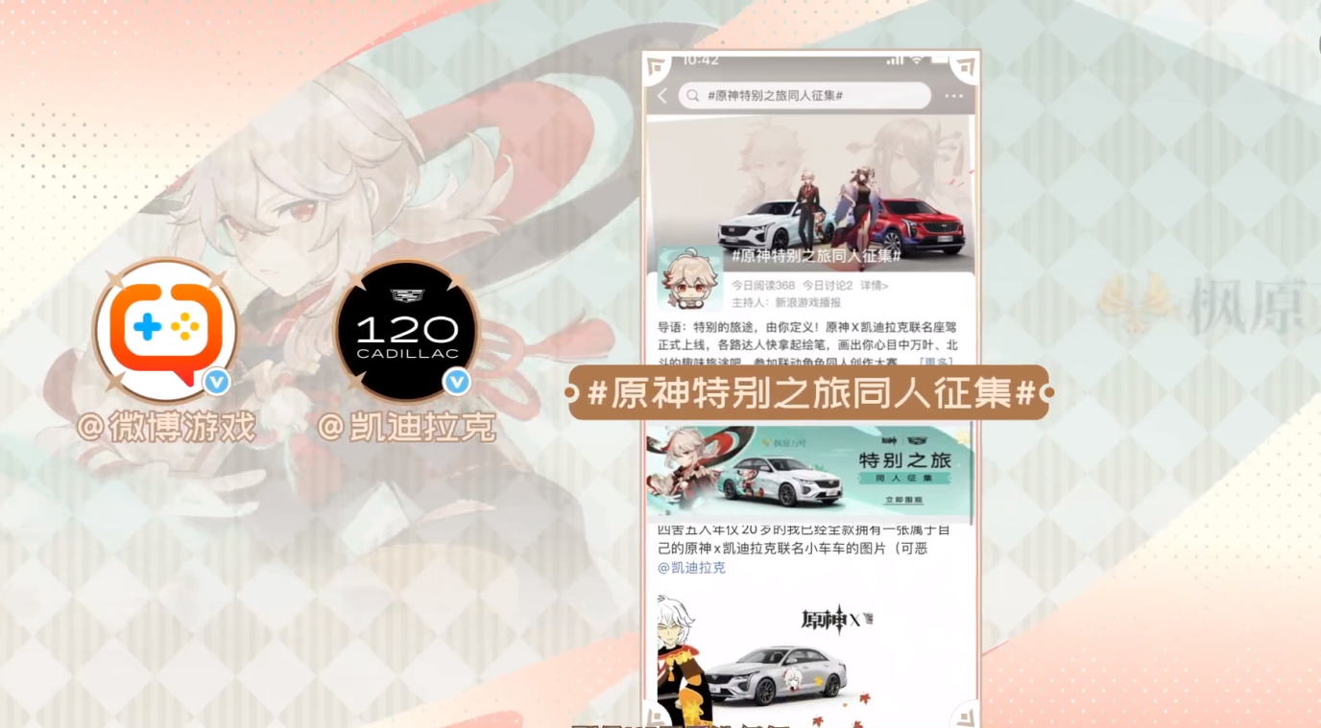（2）抢占流量高地：#原神#话题为品牌同人二创话题引流，并邀请游戏KOC产出优秀二创调动粉丝关注。
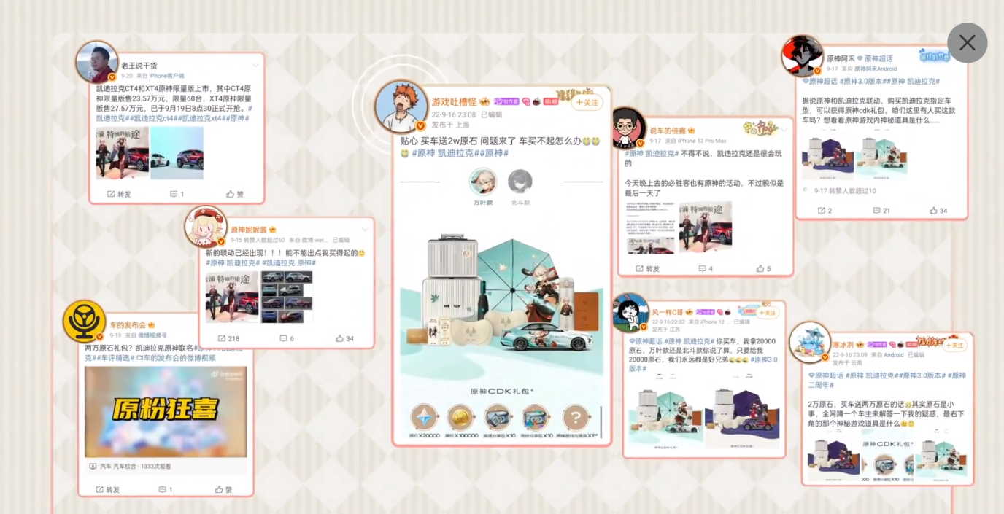（3）打造同人征集围观H5，激发用户邀请更多好友参与二创；并上线星选任务，全面调动用户参与积极性。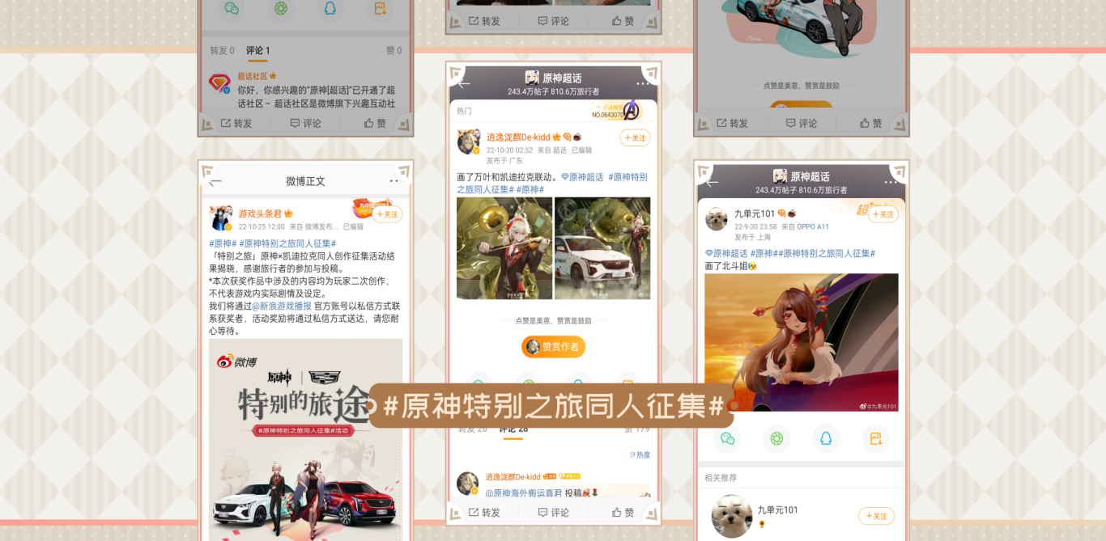3.热度延续期：品牌持续打造痛车接送活动，邀请原神游戏达人体验联动痛车优越的坐乘体验，实现联动热度延续。精准媒介资源持续触达目标人群，实现品牌人群不断纳新。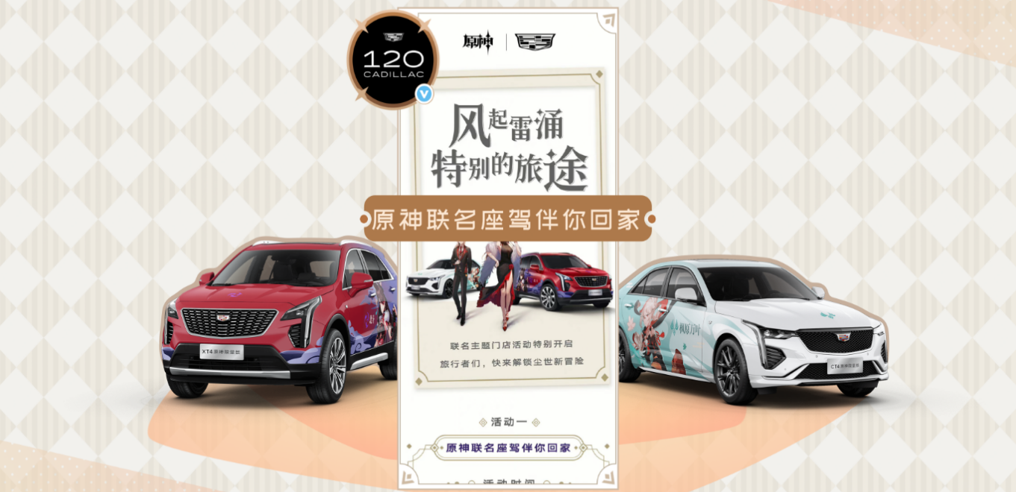
营销效果与市场反馈
1.声量引爆：成功引爆品牌联动事件社交热度，品牌及两款联名车型声量较项目前均有大幅提升，品牌声量提升43%，CT4声量提升366%，XT4声量提升545%。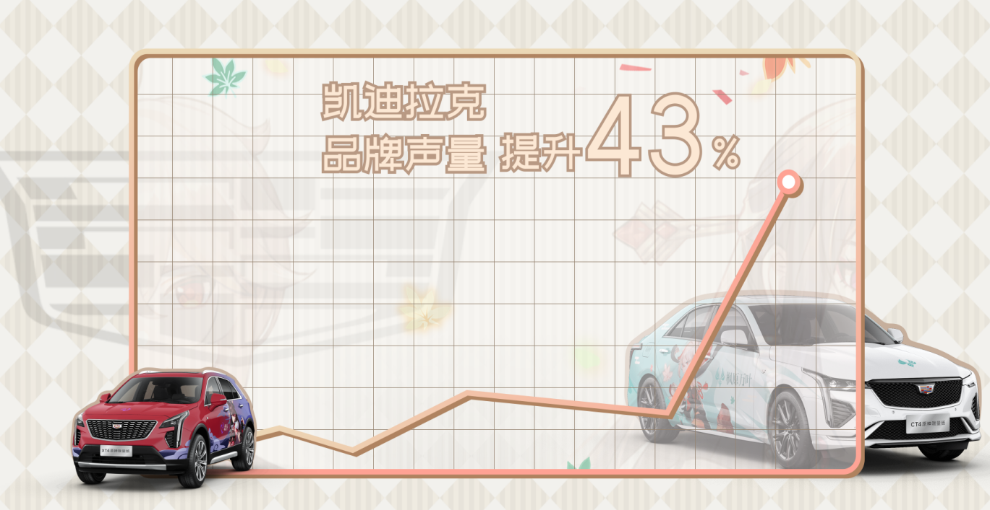2.认知提升：成功将CT4与XT4与原神进行深度绑定，成功种草车型，助力品牌年轻化。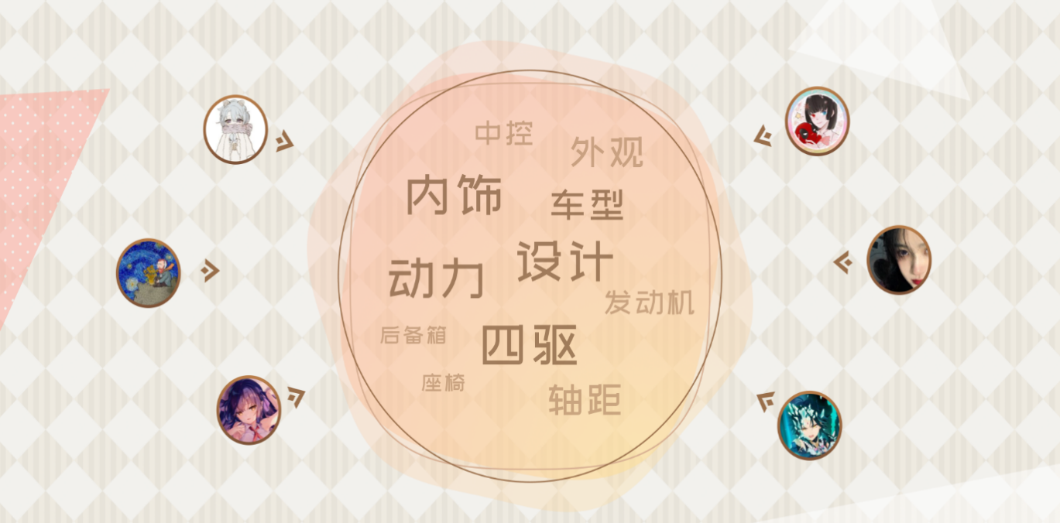
3.UGC内容产出：成功调动原神游戏人群参与二创活动，为凯迪拉克积累了大量优质内容资产。
4.用户资产增长：成功为凯迪拉克品牌吸引Z世代年轻人群，且大幅提升了游戏兴趣标签在品牌人群中的占比，兴趣人群扩容20.6%。

